煤层瓦斯动力作用模拟系统
学校代码 | 10361 | 仪器编号 |  | 08004887 |  |  |  | 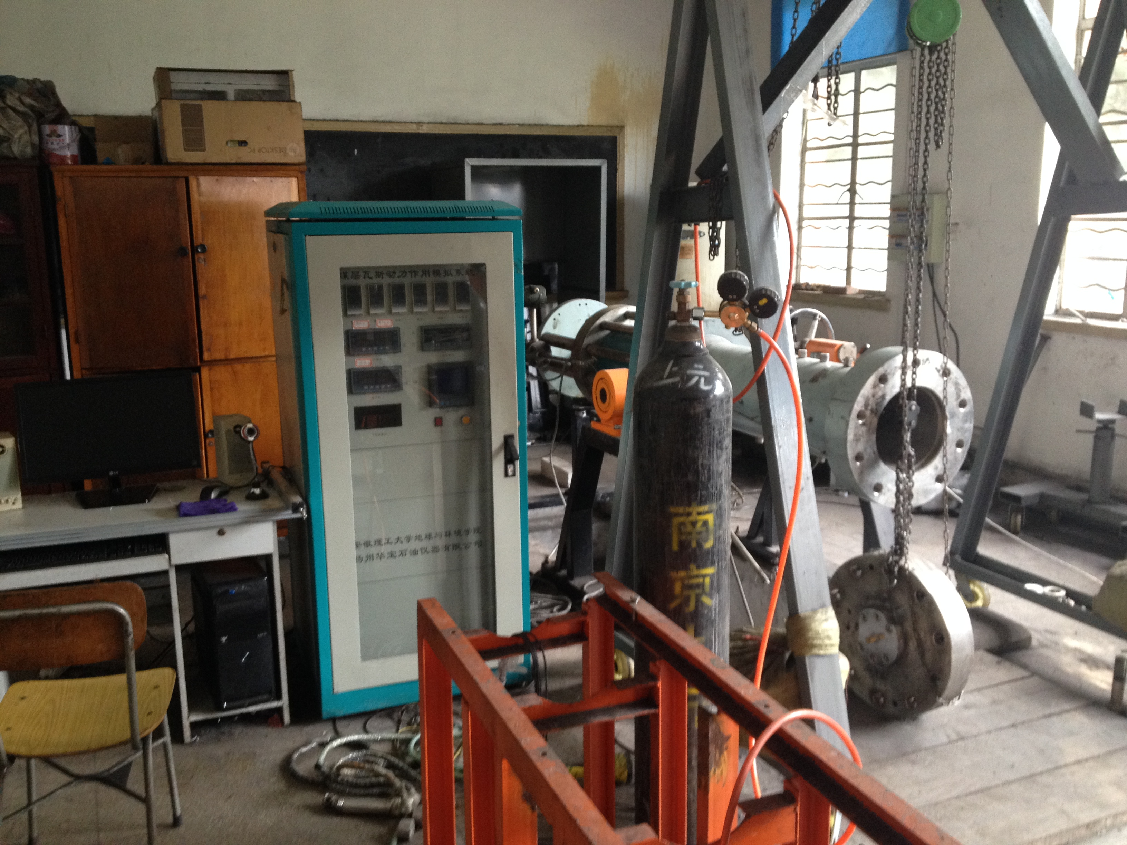
仪器名称 | 煤层瓦斯动力作用模拟系统
分 类 号 | 03141300 | 型 号 |  | HBQQ-1
主要  技术指标 | 1）最高工作压力：20MPa  2）煤样注气压力：≤3MPa  3）气体压力分辨率：0.01MPa  4）温度分辨率：0.1℃
配件编号 |  | 配件名称
配件型号 |  | 配件数量
附件名称 |  |  |  |  |  |  |  | 附件数量
功能及特色 | 1、可以模拟矿井石门揭煤或巷道独头掘进过程中出现的煤与瓦斯动力现象。  2、可以模拟煤层瓦斯吸附-解吸过程中应力、温度、结构演化特征及其规律。  3、辅以声波激振器等配套装置，可以模拟煤体在声波作用下渗透性变化和瓦斯解吸、扩散及渗流过程。
应用领域 | 煤层瓦斯迁移动力模拟研究、煤矿开采沉降模拟等。
应用成果 | 硕士及博士论文撰写提供实验依据。
生产厂家 | 扬州华宝石油仪器有限公司 |  |  |  |  |  |  |  | 国 别 码
单价(万元) | 306000 |  | 进口单价 |  |  |  |  |  | 出厂日期 |  |  |  | 2008.8
验收日期 | 2008.8 |  | 启用日期 |  |  | 2008.11 |  |  | 出厂编号
是否开放 |  |  | 开放方式 |  |  |  |  |  | 收费参考
设备现状 | □正常 □维修 □ 损坏 |  |  |  |  |  |  |  |  | 填报日期
存放地点 | 瓦斯动力模型室 |  |  |  |  | 联系地址 | 地球与环境学院瓦斯动力模型室
仪器负责人 | 付茂如 |  |  |  |  |  |  | 联系电话 |  |  | 18755477969
邮政编码 | 232001 |  | 联系传真 |  |  |  |  | 电子邮箱 |  |  | Sh_fu512@163.com

